祝贺我校2024年世界职业院校技能大赛总决赛中职组能源动力与材料赛道新型电力系统运行与维护组争夺赛荣获铜奖

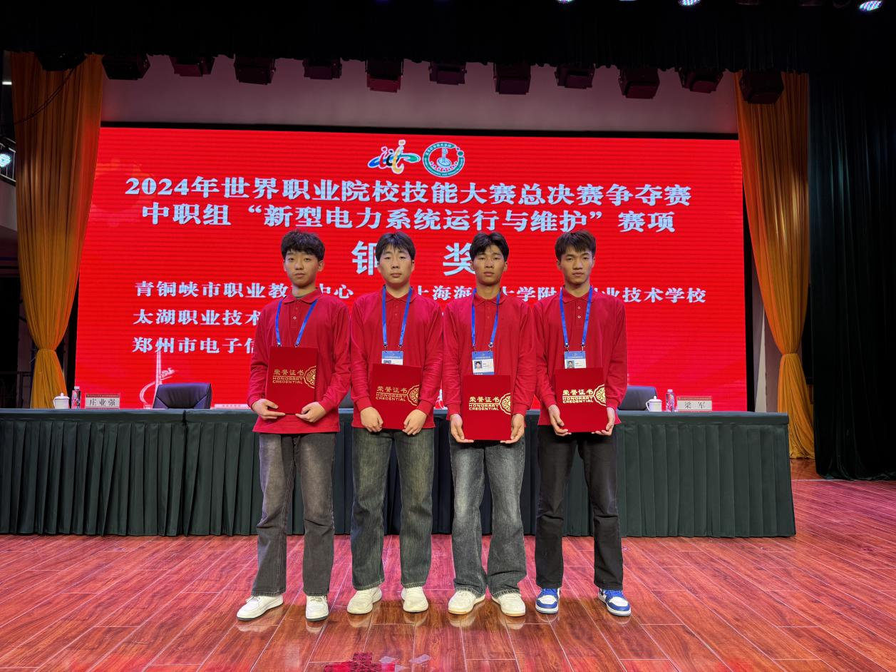

获奖选手登台领奖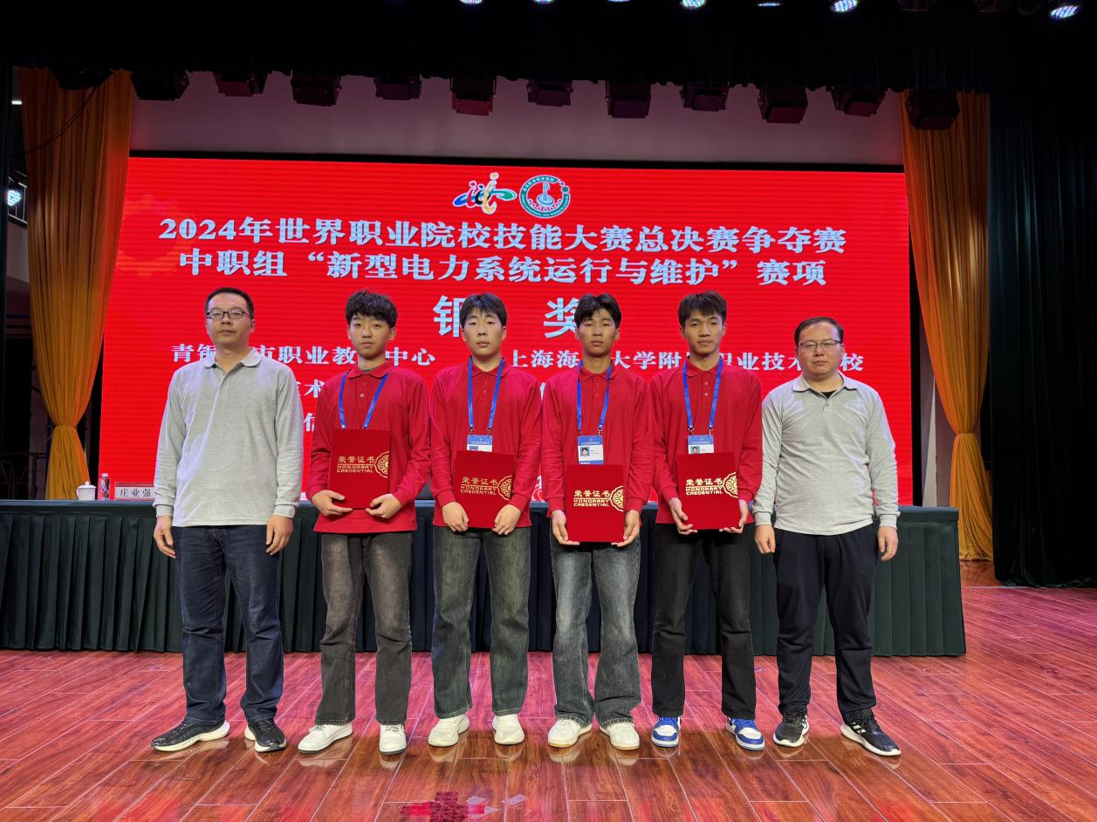

“新型电力系统运行与维护”赛项荣获铜奖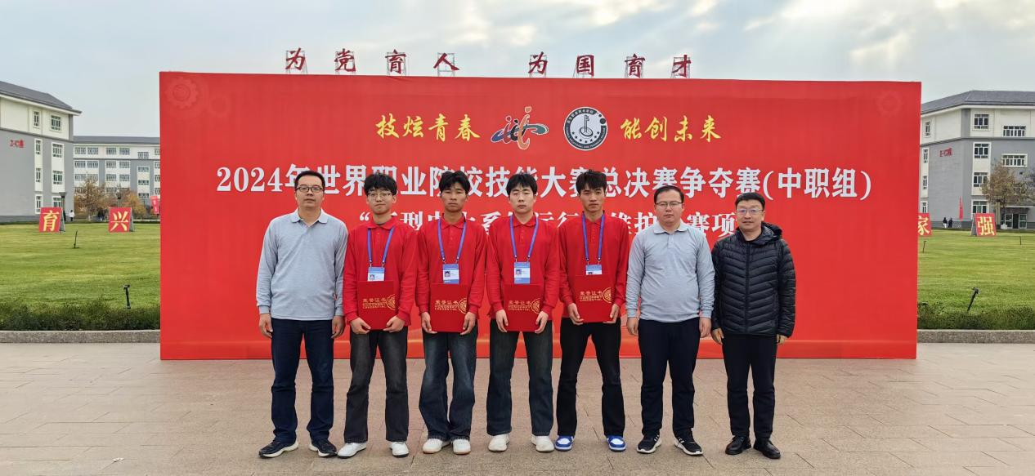

“新型电力系统运行与维护”赛项团队合影

10月31日，在备受瞩目的2024年世界职业院校技能大赛总决赛中职组能源动力与材料赛道新型电力系统运行与维护组争夺赛中，郑州市电子信息工程学校代表队凭借出色的表现和扎实的专业技能，荣获铜奖，为学校赢得荣誉。

本次比赛于2024年10月29日至31日在昌吉回族自治州举行，历时三天，与来自全国31个省市的61支参赛队伍展开激烈的角逐。郑州市电子信息工程学校代表队由李凯乐、周森阳、苗鹏飞、刘懿博四名来自机电技术应用、电器设备运行专业的学生组成，他们在指导教师张靖辉、薛帅的带领下，沉着冷静、从容应战，经过三天紧张比拼，最终荣获本次大赛铜奖。

新型电力系统运行与维护赛项为团体赛，由参赛选手合作完成书面设计、讲解与实际操作一体的工作任务。重点考核新型电力系统的规划配置、智能化建设和控制方案、场站运营维护和故障排除等多个方面，参赛选手需要根据工程背景完成能源规划、设备安装、线路连接、控制方案搭建等任务，并遵循严格的设备操作和安全规范。通过竞赛，实施真实的工作任务来考察参赛选手分析问题、解决问题、现场处理问题的综合职业能力，以及规范操作、安全意识、心理素质等职业素养。

世界职业院校技能大赛总决赛争夺赛是一个集实践性、专业性和创新性于一体的竞赛活动，对于提升职业院校学生的职业技能和推动职业教育发展具有重要意义。此次获得铜牌的背后，是学校、学生和指导老师无数日夜的努力和奋斗的结果。这枚铜牌不仅是对参赛选手们辛勤付出和卓越能力的肯定，更是郑州市电子信息工程学校在职业教育领域不断深耕、注重实践教学成果的有力体现。近年来，郑州市电子信息工程学校一直致力于培养高质量的技能型人才，为学生提供优质的教育资源和实践平台。未来，郑州市电子信息工程学校将在更多国际赛事中展现风采，为职业教育事业发展再添光彩。